# Федеральное агентство по образованию

# Государственное образовательное учреждение

# Высшего профессионального образования

# Новгородский государственный университет

# Имени Ярослава Мудрого

Кафедра технологии машиностроения

**Реферат**

**Робототехнологические комплексы (РТК) и гибкие производственные модули (ГПМ) для различных видов металлообработки деталей**

**по дисциплине:**

**«Автоматизация производственных процессов»**

Выполнила:

Студентка группы 5433

Мышковская И.В.

Проверил:

Преподаватель

Никуленков О.В.

Великий Новгород

2008

**Содержание**

Введение 3

1 Робототехнологический комплекс (РТК)

1.1 Понятие «робототехнологический комплекс» 4

1.2 Виды робототехнологических комплексов 4

1.3 Многостаночные робототехнологические комплексы 4

1.4 Достоинства РТК одностаночного и РТК круговой компоновки 4

1.5 Типовые схемы компоновки РТК для сборочных и сварочных операций 5

2 Гибкие производственные модули (ГПМ)

2.1 Общее представление о гибких производственных модулях 9

2.2 ГПМ на базе токарного станка с передним расположением робота 9

2.3 ГПМ на базе токарного патронного станка высокой точности 9

2.4 ГПМ на базе токарного станка 16К20ФЗ 10

2.5 Основные технические характеристики модуля 16К20ФЗ 10

2.6 ГПМ на базе токарного станка с фронтальным (передним) расположением рабочего органа робота 10

2.7 ГПМ на базе станка типа «обрабатывающий центр» 11

Список литературы 12

**Введение**

При механической обработке деталей с помощью промышленных роботов автоматизируют:

• установку заготовок в рабочую зону станка и (при необходимости) контроль правильности их базирования;

• снятие готовых деталей со станка и размещение их в таре (накопитель);

• передачу деталей от станка к станку;

• кантование деталей (заготовок) в процессе обработки;

• контроль размеров деталей;

• очистку базовых поверхностей деталей и приспособлений;

• смену инструментов.

Опыт эксплуатации промышленных роботов показывает, что наиболее целесообразной формой роботизации в условиях серийного производства является создание роботизированных технологических комплексов (РТК), на базе которых в перспективе могут быть созданы роботизированные участки, цехи и заводы.

**1 Робототехнологический комплекс**

**1.1 Понятие «робототехнологический комплекс»**

Робототехнологический комплекс (РТК) — это автономно действующая совокупность технологических средств производства, обеспечивающая полностью автоматический цикл работы внутри комплекса и его связь с входными и выходными потоками остального производства и включающая в себя единицу или группу технологического полуавтоматического оборудования (например, металлорежущие станки), взаимодействующего с этим оборудованием промышленных роботов, вспомогательное оборудование.

На базе одних и тех же моделей станков могут создаваться РТК различных компоновок, комплектуемые промышленных роботов, обладающими различными технологическими и техническими возможностями.

**1.2 Виды робототехнологических комплексов**

Наибольшее распространение получили РТК следующих компоновок:

* одностаночные, состоящие из одного станка, обслуживаемого подвесным (расположенным над станком), напольным (расположенным рядом со станком) или встроенным в станке промышленных роботов;
* многостаночные РТК линейной или линейно-параллельной компоновки, обслуживаемые подвесными промышленных роботов;
* многостаночные РТК круговой компоновки, обслуживаемые напольными промышленных роботов.

**1.3 Многостаночные робототехнологические комплексы**

Многостаночные РТК линейной и линейно-параллельной компоновки, обслуживаемые подвесными промышленных роботов, имеют следующие достоинства:

1. занимают меньшую (по сравнению с РТК круговой компоновки) производственную площадь;
2. обеспечивают возможность переналадки и ремонта оборудования без остановки работы всего РТК;
3. обеспечивают возможность визуального наблюдения за работой оборудования;
4. обеспечивают безопасные условия работы обслуживающего персонала;
5. обеспечивают возможность обслуживания одним промышленных роботов трех или более станков.

**1.4 Достоинства РТК одностаночного и РТК круговой компоновки**

Достоинством РТК круговой компоновки, обслуживаемого напольным промышленных роботов, является то, что промышленных роботов этого типа характеризуется малой материалоемкостью и простотой обслуживания.

Основное достоинство одностаночного РТК со встроенным в станок промышленным роботом — минимальная (по сравнению с РТК других компоновок) производственная площадь, требующаяся для размещения комплекса.

**1.5 ТИПОВЫЕ СХЕМЫ КОМПОНОВКИ РОБОТИЗИРОВАННЫХ КОМПЛЕКСОВ ДЛЯ СБОРОЧНЫХ И СВАРОЧНЫХ ОПЕРАЦИЙ**

Роботизированные комплексы применяют для автоматизации операций на всех видах сборочных работ: для сборки комплектов под механическую обработку или сварку, при узловой сборке и окончательной сборке изделия, а также при раскладке или разборке деталей в таре и на столах-спутниках

При автоматизации сварочных операций ПР могут использоваться как в качестве основного, так и вспомогательного технологического оборудования роботизированных комплексов В первом случае ПР непосредственно выполняет сварку, для чего он оснащается рабочим инструментом, сварочными клещами или горелкой с электродами Во втором случае ПР обслуживает стационарные сварочные машины, обеспечивая сборку и установку в рабочую зону машины свариваемых деталей, а также снятие готовых изделий.

РТУ для предварительной сборки и автоматической сварки узлов опор ЛЭП (массой до 15 кг) построен на базе трех параллельно работающих сварочных ПР мод 109А напольною типа и обслуживаюшего их ПР типа “Универсал-15М”.

Сборочный и сварочный комплексы типа " Универсал - 15М" и ПР 109А

Схема планировки

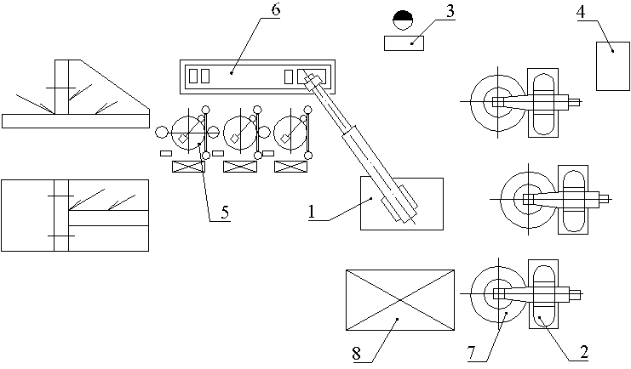

1. ПР мод. "Универсал 15М"; 2 - сварочный ПР мод. 109А (3 шт.); № - пульт управления; 4 - устройство управления; 5 - позиция предварительной сборки (3 шт.); 6 - конвейер (6 шт.); 7 - стол - кантователь (3 шт.); 8 - склад - стеллаж изделий.

Данный роботизированный сварочный комплекс используется в крупносерийном производстве однотипных изделий Предварительная сборка узлов осуществляется на специализированных стендах вручную Собранные и механически закрепленные на приспособлениях-спутниках узлы устанавливаются на конвейер накопитель, откуда ПР мод “Универсал-15М” переносит их на один из трех столов-кантователей, являющийся в этот момент свободным. Каждый из трех РТК, состоящий из стола кантователя и сварочною ПР напольного типа мод. 109А, выполняет необходимые операции дуговой сварки швов, предусмотренные его управляющей программой. После выполнения сварки обслуживающий ПР мод “Универсал-15М” переставляет сваренный узел вместе с приспособлением-спутником на склад-стеллаж готовых изделий.

Роботизированный комплекс мод РСК 02 предназначен для автоматизации технологического процесса групповой сборки узлов электроаппаратов, состоящих из комплексов типа вала—втулки (массой до 0,2 кг).

Сборочный РТК мод. РСК - 02

Схема планировки

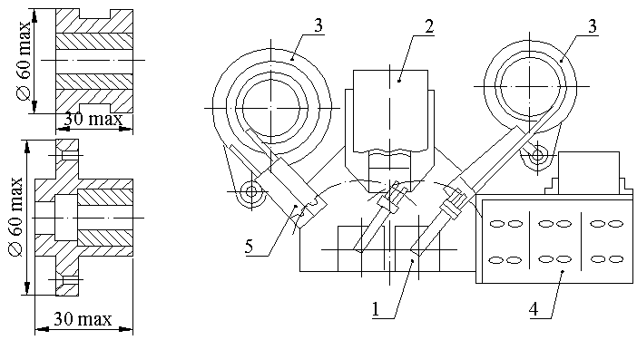

1 - автоматический манипулятор мод. РСК 02.12 (2 шт.); 2 - пневмопресс мод. РСК 02.11; 3 - вибробункер мод. ВПУ - 250А (2 шт.); 4 - устройство управления манипулятором; 5 - конвейер отводящий (вибролоток).

Собираемые детали из вибробункеров поштучно выдаются в ориентированном виде на позиции выгрузки Автоматические манипуляторы в составе комплекса последовательно транспортируют детали в сборочное приспособление, находящееся на пневматическом прессе, с помощью которого производится соединение деталей. После выполнения сборки комплекты переносятся манипулятором на позицию загрузки отводящего конвейера (вибролотка).

Роботизированный комплекс для автоматизации технологической операции сварки рамы с кожухом стиральной машины выполнен на базе подвесного устройства для точечной сварки мод. КРН80.21.125 и ПР напольного типа мод. РR-32.

РТК на базе машины точечной сварки КРН 80.21.125 и ПР PR - 32

Схема планировки

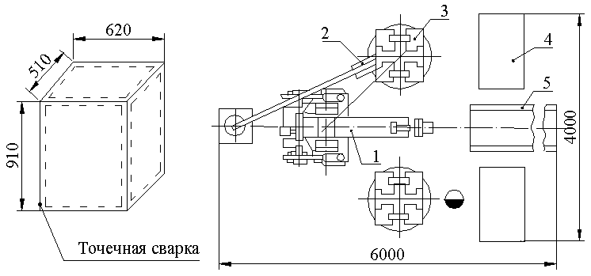

1 - ПР мод. PR - 32 напольного типа; 2 - подвесное устройство для точечной сварки мод. КРН 80.21.125; 3 - поворотно - позиционирующий стол (2 шт.); 4 - стол - спутник (2 шт.); 5 - отводящий конвейер тактового типа.

Технологическую операцию точечной сварки ПР выполняет с помощью клещей подвесного сварочного устройства, которые автоматически крепятся к кисти руки манипулятора ПР попеременно производит сварочные операции на каждом из двух поворотных столов с закрепленными на них деталями.

Установка свариваемых деталей на позиционирующие столы осуществляется в приспособлениях-спутниках, на которых детали транспортируются к данному РТК. После выполнения операции сваренные изделия вручную снимаются со столов и переносятся на отводящий конвейер.

Роботизированный комплекс мод. АТМ-039 предназначен для автоматизации процесса гибки и точечной сварки металлических корпусов из листового материала В исходном положении ПР напольною типа мод. РБ-110 находится перед устройством, которое выполняет гибки раскроя листа, придавая ему коробчатую форму После завершения операции гибки ПР захватывает изделие и переносит ею к аппарату точечной сварки, который автоматически выполняет сварной шов на каждом ребре коробки, состоящий из восьми точек с шагом 50 мм. Шаговую подачу изделия, а также его поворот в процессе сварки всех швов робот осуществляет в соответствии с управляющей программой. Сваренную коробку ПР затем переносит на стеллаж-накопитель готовых изделий.

РТК для точечной сварки из листовых заготовок деталей типа корпусов АТМ - 039

Схема планировки

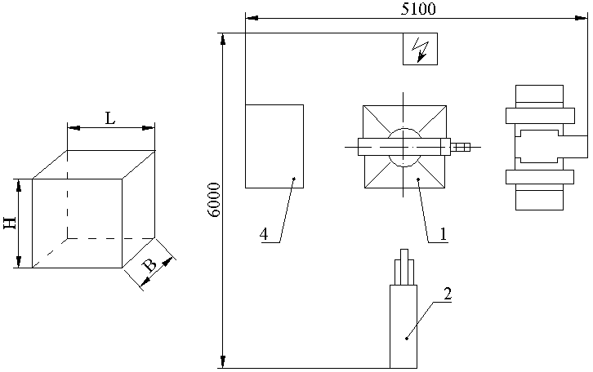

1 - ПР мод. РБ - 110; 2 - автомат точечной сварки; 3 - устройство гибки; 4 - накопитель изделий после сварки (стеллаж).

Разновидностью сборочных процессов являются операции укладки деталей в ориентированном виде в тару или на столы-спутники при их транспортировании на технологический участок или автоматическую линию для последующей обработки.

РТК мод АТМ-049 предназначен для автоматизации процесса укладки деталей типа валов (массой до 37 кг) в тару.

РТК для установки деталей типа валов в ориентированном виде в тару, на столы - спутники АТМ - 049

Схема планировки

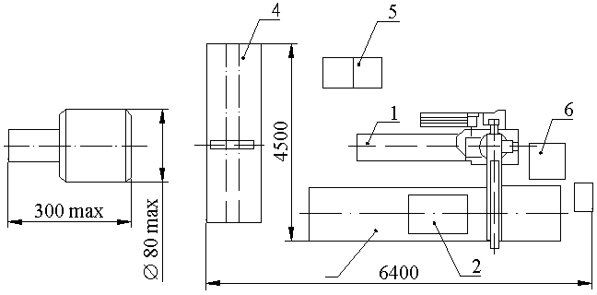

1 - ПР мод. РБ - 232Т; 2 - тара деталей; 3 - роликовый конвейер; 4 - конвейер падающий роликовый; 5 - устройство управления; 6 - пульт управления ПР.

В составе комплекса имеется ПР, который снимает деталь с подающего роликового конвейера и укладывает ее определённым образом в тару, установленную на конвейере-накопителе После этою конвейер перемещается на один шаг, а ПР возвращается к подающему конвейеру за очередной деталью.

Планировка зоны РТК должна проводиться в зависимости от типа используемого технологического оборудования, его компоновки, формы, размеров и расположения рабочих зон, уровня автоматизации оборудования, надежности его работы и степени информационного обеспечения, а также от компоновки и структурно-кинематической схемы ПР с учетом действующих норм технологического проектирования соответствующего производства.

При организации РТК, участков, линий необходимо предусматривать максимальную механизацию и комплексную автоматизацию основных и вспомогательных технологических операций и видов работ, связанных с воздействием на работающих опасных и вредных факторов, оставляя за операторами функции управления и контроля.

Обслуживание ковочных агрегатов с программным управлением (гидравлического пресса, ковочного автоматического манипулятора) для автоматизации ковки деталей с вытянутой осью (круглого, квадратного и прямоугольного сечений) массой 0,4—2,0 т.

**2 Гибкие производственные модули (ГПМ)**

**2.1 Общее представление о гибких производственных модулях**

Гибкие производственные модули (ГПМ), объединяя в своем составе совокупность технических систем и устройств, функционально необходимых для выполнения сложных технологических операций, являются ГПС нижнего структурного уровня.

В состав ГПМ для механической обработки входят одна или две единицы основного технологического оборудования с устройствами ЧПУ и вспомогательное оборудование для смены заготовок и инструмента (накопитель, автооператор или ПР), удаления стружки, контроля качества обработки, контроля и подналадки технологического процесса. ГПМ, предназначенный для автономной работы, в автоматическом режиме выполняет многократно заданные циклы обработки, имеет возможность встраиваться в ГПС более высокого уровня.

В зависимости от конкретных целей производства применяются различные по составу оборудования и его расположению ГПМ. Типовые компоновки ГПМ, в состав которых входит один станок

**2.2 ГПМ на базе токарного станка с передним расположением робота**

Робот, имеющий схват, закрепляется на передней части токарного станка. Рядом со станком расположен накопитель, в гнезда которого оператор устанавливает заготовки (ось детали вертикальна). При включении станка робот захватывает из гнезда накопителя заготовку и переносит ее в патрон шпинделя. После зажима заготовки кулачками патрона и отвода рабочего органа робота в позицию ожидания производится обработка заготовки по программе. По завершении обработки снова включается в работу робот, его рабочий орган вводится в зону обработки, схват захватывает деталь; разжимается патрон, деталь выводится из патрона, транспортируется к накопителю и устанавливается в свободное гнездо. Схват разжимается, рабочий орган отводится в позицию ожидания, а накопитель перемещается на шаг. Затем цикл повторяется.

При использовании робота с двумя схватами цикл перемещения заготовки следующий.

В позиции I дверца рабочей камеры станка открывается и схват А перемещается для удаления обработанной детали. В позиции II деталь выводится из патрона, схваты А и В поворачиваются на 180° для смены положений. В позиции III заготовка схватом В помещается в патрон: схват А перемещает деталь из зоны обработки; дверца камеры закрывается и начинается обработка детали. В позиции IV схват А помещает деталь на позицию «а» накопителя; схват В захватывает следующую заготовку на позиции «в», накопитель перемещается на следующую позицию и цикл повторяется. В результате при использовании робота с двумя захватными устройствами сокращается вспомогательное время и повышается производительность работы модуля.

**2.3 ГПМ на базе токарного патронного станка высокой точности (ТПК-125-ВА)**

Модуль предназначен для патронной обработки высокоточных деталей из сталей и цветных сплавов: расточки и обточки цилиндрических, конических и фасонных поверхностей, нарезания резьб, подрезки торцов, проточки канавок и др.

Станок обладает высокой стабильностью положения режущего инструмента при его автоматической смене, обеспечиваемой специальной конструкцией револьверной головки.

Установка и смена деталей автоматизированы с помощью пневматического робота.

За один установ модуль может производить предварительную и финишную обработку большого количества поверхностей.

Компенсация износа инструмента осуществляется с помощью системы электронной коррекции.

**2.4 ГПМ на базе токарного станка 16К20ФЗ**

Этот модуль построен, и предназначен для обработки наружных и внутренних поверхностей деталей типа тел вращения. Он включает в себя токарный станок 16К20ФЗ с ЧПУ, робот для автоматической загрузки и тактовый стол, выполняющий одновременно функции накопителя и транспортера деталей.

**2.5 Основные технические характеристики модуля 16К20ФЗ**

Наибольший диаметр изделий, мм:

• устанавливаемых над станиной..............................................500

• обрабатываемых над суппортом ............................................215

Наибольшая длина обрабатываемых

• изделий, мм................................................................................900

Наибольший диаметр прутка, проходящего

• через отверстие шпинделя, мм..................................................53

Частота вращения шпинделя, мин"'.....................................................22,4

Подача, мм/об:

• продольная.........................................................................0,01...20

• поперечная.......................................................................0,005...10

Скорость быстрых ходов, мм/мин:

• продольных..............................................................................7500

• поперечных..............................................................................5000

Шаг нарезаемой резьбы, мм......................................................0,01...40,95

Мощность электродвигателя главного

• привода, кВт................................................................................11

Габаритные размеры станка (с роботом

• и тактовым столом), мм.......................................5270x2355x1600

Масса станка, кг.....................................................................................4500

Количество одновременно управляемых координат:

• станка.............................................................................................2

• робота.............................................................................................1

Наибольшее программируемое

• перемещение, мм..............................................................9999,999

Система отсчета .............................Абсолютная и в приращениях

Ввод данных..................................С клавиатуры или перфоленты

Грузоподъемность робота, кг:

• суммарная.................................................................................... 10

• одной руки.....................................................................................5

Число степеней подвижности

• робота (без захвата).......................................................................6

Число рук робота.........................................................................................1

Число захватов руки робота.......................................................................2

Число программируемых координат робота............................................6

Наибольший вылет руки робота, мм.....................................................630

Масса робота, кг......................................................................................110

**2.6 ГПМ на базе токарного станка с фронтальным (передним) расположением рабочего органа робота**

Этот модуль предназначен для обработки в патроне сравнительно коротких заготовок. При обработке деталей типа валов и необходимости захвата заготовки одновременно двумя схватами применяют модули на базе токарного станка с верхним портальным расположением робота.

Подобный модуль разработан Владимирским станкостроительным заводом на базе токарного многооперационного станка. Над станком располагаются двухрельсовые направляющие, по которым перемещается каретка, несущая два рабочих органа с схватами. Заготовки валов помещаются в таре на столе. Специальные подставки стола предназначены для размещения коротких заготовок, обрабатываемых в патроне. Цикл работы модуля аналогичен рассмотренному ранее. Верхнее расположение робота позволяет надежно транспортировать длинные детали типа валов, улучшить обзор рабочей зоны в процессе загрузки-разгрузки, связать тару с автоматизированным складом цеха. При обработке коротких заготовок один рабочий орган робота служит для забора заготовки из тары (устройства загрузки-разгрузки) и загрузки в патрон шпинделя станка. После обработки одной стороны рабочий орган извлекает заготовку, разворачивает ее на 180° и ставит ее вторым концом в патрон шпинделя; второй рабочий орган робота служит для извлечения из патрона шпинделя готовой детали и ее доставки в тару.

2**.7 ГПМ на базе станка типа «обрабатывающий центр»**

Этот модуль представлен состоит из накопителя (магазин) спутников цепной конструкции совершает потактовые односторонние перемещения от привода. С помощью механизма подачи спутник из магазина передается на трехпозиционное челночное устройство, обеспечивающее автоматическую смену спутников на станке. Когда стол находится в рабочем положении (позиция В) и ведется обработка очередной заготовки, челночное устройство смещается вправо. Спутник с заготовкой из магазина перемещается сначала на позицию А, а затем, при возврате челночного устройства в исходное положение, — на позицию Б. После завершения обработки детали на станке стол перемещается на позицию А, спутник с обработанной деталью перемещается на позицию Г. На стол устанавливается следующий спутник с заготовкой (с позиции Б). После возврата стола в рабочее положение спутник с обработанной деталью с позиции Г последовательно переходит на позицию А, а затем возвращается в магазин. Такая схема обеспечивает согласованность работы станка и магазина спутников при изготовлении деталей с различным машинным временем их обработки.

По аналогичной схеме работают ГПК на базе обрабатывающих центров ИР-500, которые входят в состав автоматизированного станочного комплекса АСК-20, разработанного Ивановским станкостроительным производственным объединением.

В ГПК для обработки корпусных деталей наряду с обрабатывающими центрами используются сверлильно-расточные и фрезерные станки с ЧПУ. Так, в составе ГПК для объемной обработки сложных деталей применяется специализированный вертикально-фрезерный станок МА655АЗ с ЧПУ. Он предназначен для обработки (фрезерования плоскостей и пазов, сверления, зенкерования, развертывания и предварительного растачивания отверстий) деталей сложной криволинейной формы - типа дисков, плит, а также корпусных деталей из сталей, титановых и других легких сплавов. Станок оснащен устройством для автоматической смены инструмента.

Список литературы

1. Автоматизированные комплексы механической обработки валов с использованием промышленных роботов. Метод. рекомендации, ЭНИМС. –М.: НИИмаш, 1983, -64 с.
2. Волкович Л.И. и др. Комплексная автоматизация производства.- М.: Машиностроение, 1983, - 2269 с., ил.
3. Нахапетян В.Г. Диагностирование оборудования гибкого автоматизированного производства. – М.: Наука, 1985.
4. Гибкое автоматизированное производство. /В.Д.Азбель и др.- Л.: Машиностроение, Ленинградское отделение, 1983, - 376 с.
5. Елисеев С.В. и др. Промышленные роботы. некоторые проблемы внедрения. – Иркутск: Изд-во иркутского университета, 1982, - 362 с., ил.
6. Мельников Г.Н. Проектирование механосборочных цехов. Учебник для машиностр. специальности, М.: Машиностроение, 1990.
7. Чинаев П.И. и др. Создание и внедрение роботизированных технологических комплексов на машиностроительных предприятиях.-Киев: УкрНИИНТИ, 1982, - 52 с.